DELO DOMA: 2. 4. 2021, PETEK
Pouk bo potekal tudi preko zoom-a, dobimo se ob 8.30.

MAT: IZRAŽANJE PROSTORNINE Z DELI CELOTE
DZ stran 94, 95 in 96.

ZAPIS V ZVEZEK:

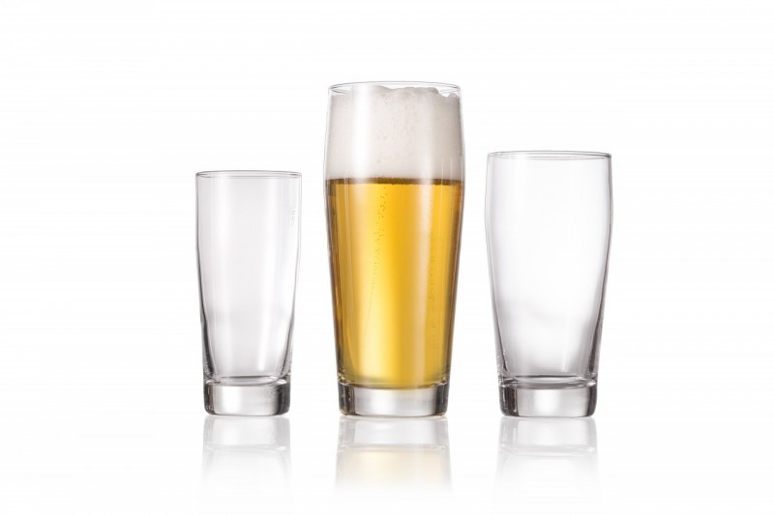
2 dl 5dl 3dl

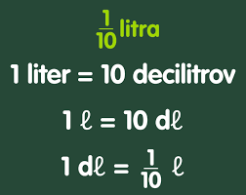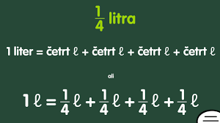

Oglejte si slikovni in besedni prikaz z ulomki.

- Pri prvi sliki opazimo, da sta kozarca večja od običajnih kozarcev za sok - pollitrski kozarec.

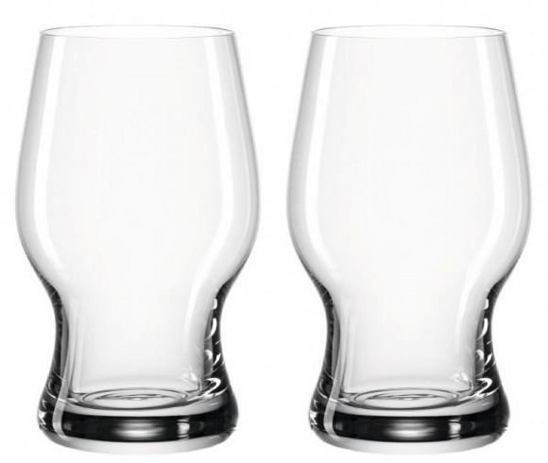
$\frac{1}{2}$ l $\frac{1}{2}$ l

Zapišemo: 1 𝑙𝑖𝑡𝑒𝑟 = $\frac{1}{2}$ 𝑙𝑖𝑡𝑟𝑎 + $\frac{1}{2}$ 𝑙𝑖𝑡𝑟𝑎

- Pri drugi sliki opazimo, da so kozarci za sok – 2 dl kozarec.

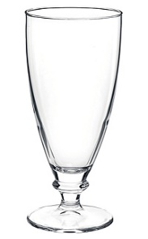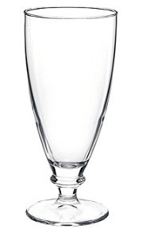

$\frac{1}{5}$ l $\frac{1}{5}$ l $\frac{1}{5}$ l $\frac{1}{5}$ l $\frac{1}{5}$ l

$\frac{1}{5}$ litra + $\frac{1}{5}$ litra + $\frac{1}{5}$ litra + $\frac{1}{5}$ litra + $\frac{1}{5}$ l = 1 liter

RAŠEVANJE NALOG V DELOVNEM ZVEZKU.

SLO: EDNINSKI IN MNOŽINSKI SAMOSTALNIKI
DELOVNI ZVEZEK, STRAN 30, 31 IN 32.
ZAPIS V ZVEZEK:
EDNINSKI IN MNOŽINSKI SAMOSTALNIKI
Samostalniki, ki jih ne moremo šteti, imajo samo EDNINO. Takim samostalnikom pravimo EDNINSKI SAMOSTALNIKI.
Nekaj samostalnikov ima samo MNOŽINO, zato jim pravimo MNOŽINSKI SAMOSTALNIKI.

EDNINSKI SAMOSTALNIKI MNOŽINSKI SAMOSTALNIKI

zdravje, drevje, olje, sol,…. očala, hlače, škarje, grablje,….
zdravje je, drevje je, olje je,…. očala so, hlače so, škarje so,

REŠEVANJE NALOG V DELOVNEM ZVEZKU.

DRU: OBPANONSKE POKRAJINE
PANONSKA HIŠA
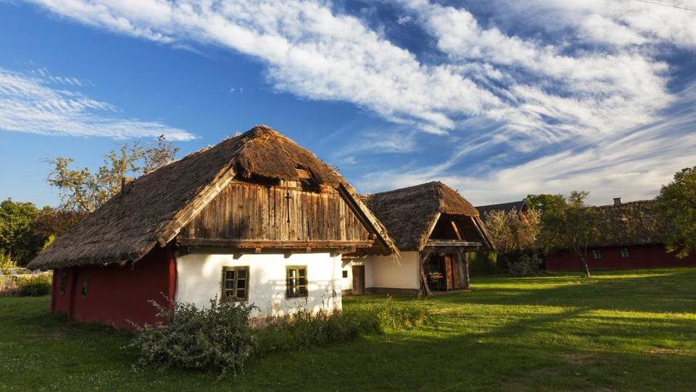
PANONSKA POKRAJINA IN OBCESTNA VAS
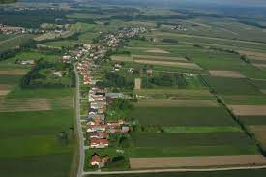

GORIČKO
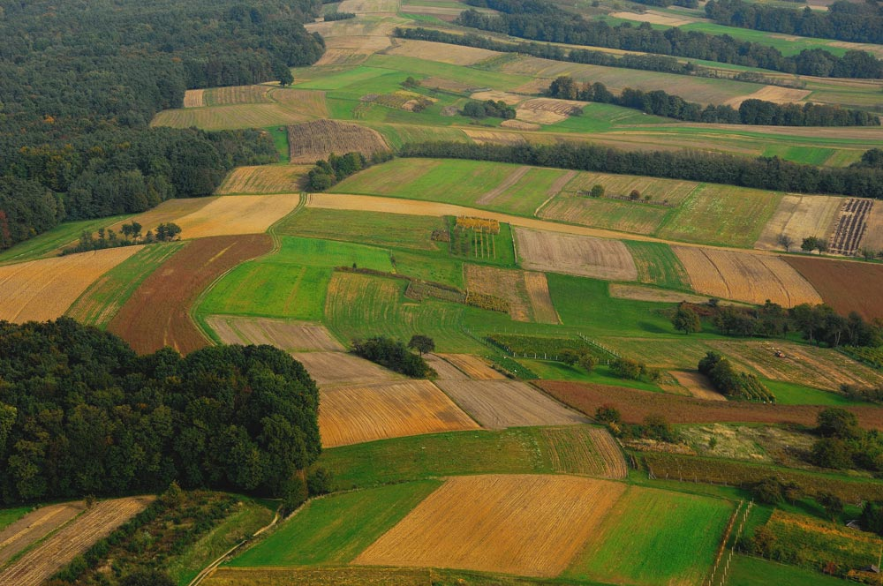

SLOVENSKE GORICE
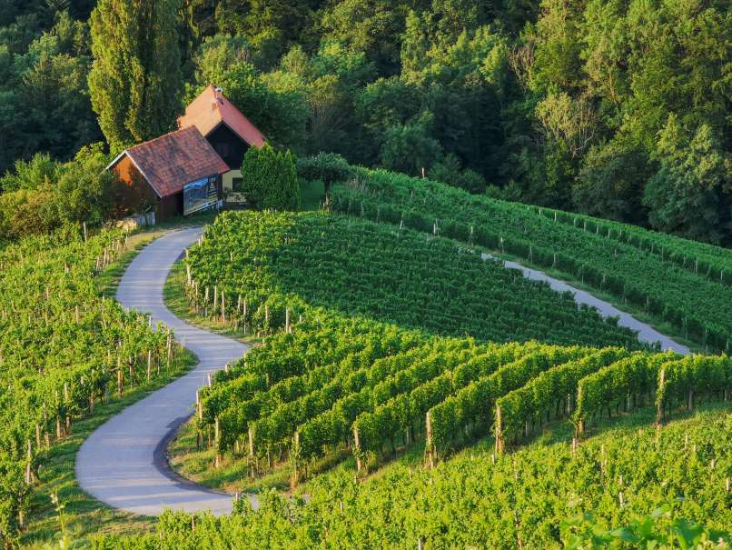
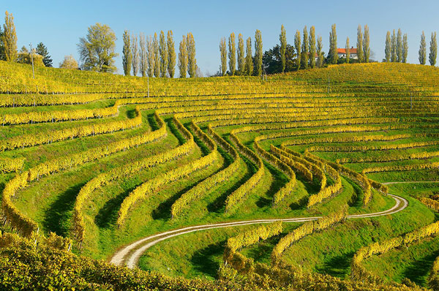

DRAVSKO POLJE
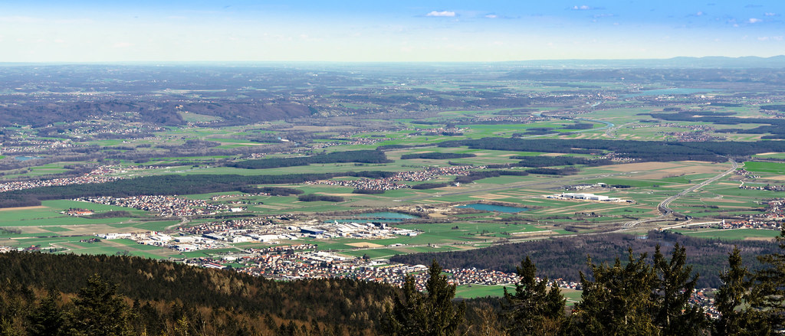

PTUJSKO POLJE
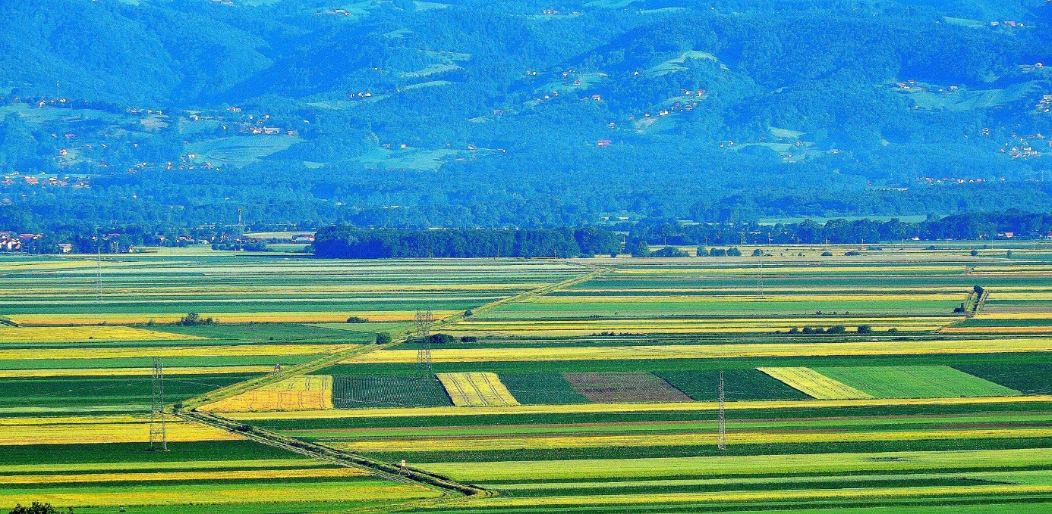

KOZJANSKO
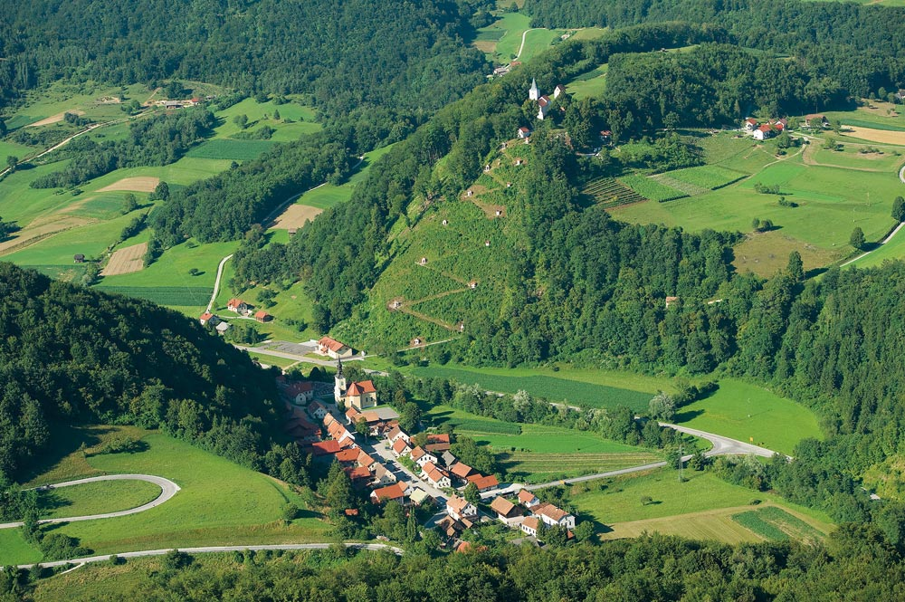

https://www.youtube.com/watch?v=cyZX3EsTGHQ Vlado Kreslin
https://www.youtube.com/watch?v=mhW69Ib_SQE OBPANONSKE
POKRAJINE
https://www.youtube.com/watch?v=tGKXzf0X-KU REKA DRAVA

ZAPIS V ZVEZEK: OBPANONSKE POKRAJINE
Lega: Obsega SV in V Slovenijo
Relief: ravnine in gričevja
Ravnine so ob velikih rekah, gričevja pa med ravninami. Ravnine se raztezajo proti vzhodu in so del velike Panonske nižine.
Reke: Mura, Drava, Krka
Večja mesta: Murska Sobota, Maribor, Ptuj, Brežice,..
RAVNINE
Vse ravnine so dobile ime po rekah, ob katerih so nastale:
- Murska ravnina,
- Dravska ravnina,
- Krška ravnina.
Ravnine obpanonskega sveta so najrodovitnejše pokrajine v Sloveniji. Tu je zelo razvito kmetijstvo - poljedelstvo in živinoreja.
Poljedelstvo:
- žita,
- krmne rastline (hrana za živali – sončnice, buče, trava- seno,..),
- industrijske rastline (predeljujejo jih v živilski industriji- sončnice, buče, oljna repica, sladkorna pesa, sončnice,..),
- veliko je travnikov.
Živinoreja:
- prašičjereja,
- govedoreja,
- perutninarstvo.
Kmetijstvo zelo onesnažuje podtalnico.
Ob meji z Madžarsko, v okolici Lendave, živijo Madžari, v Porabju na Madžarskem pa Slovenci.
Mesta so nastala ob rekah. Vasi so dolge – obcestne vasi ali gručaste in precej velike.
Poleg kmetijstva sta pomembni gospodarski panogi tudi industrija (v večjih mestih) in zdraviliški turizem (izviri tople vode – Moravske toplice in mineralne vode- Rogaška Slatina).
Moravske toplice
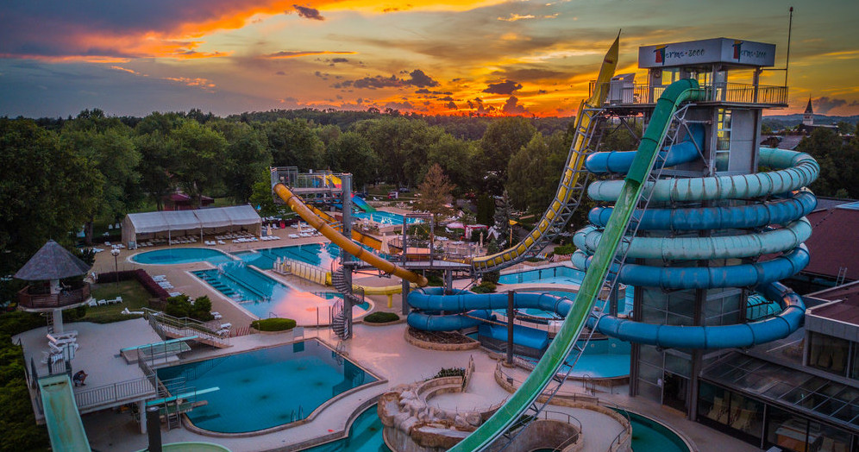

Podčetrtek
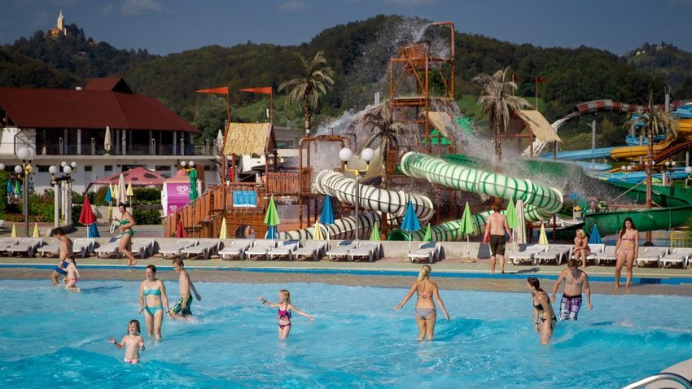
Rogaška Slatina,
izvir mineralne vode
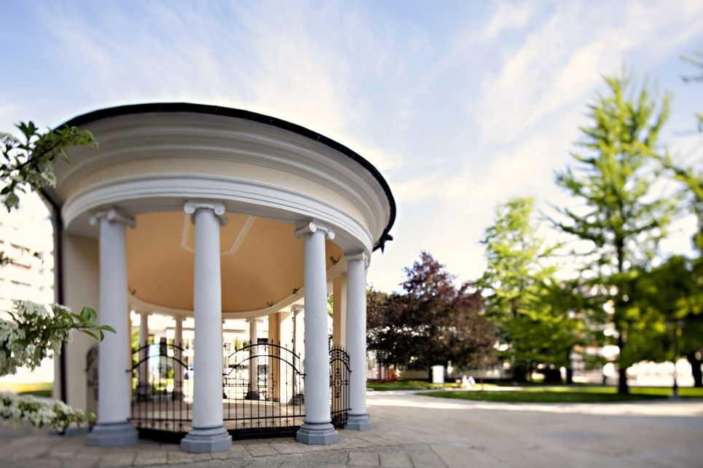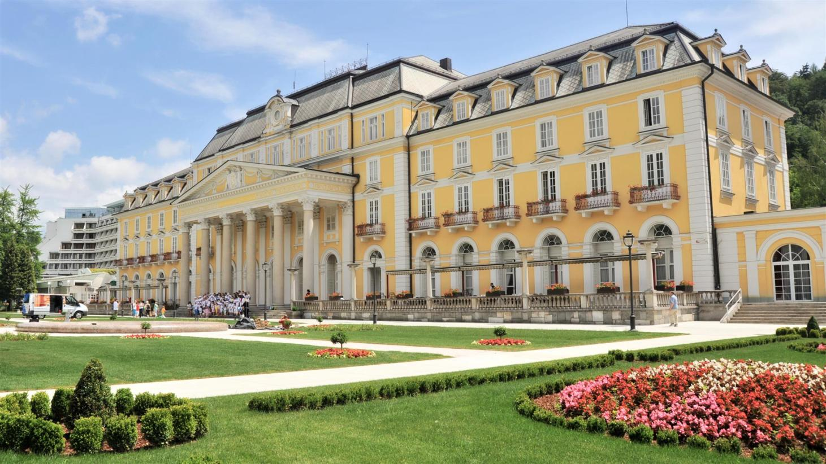
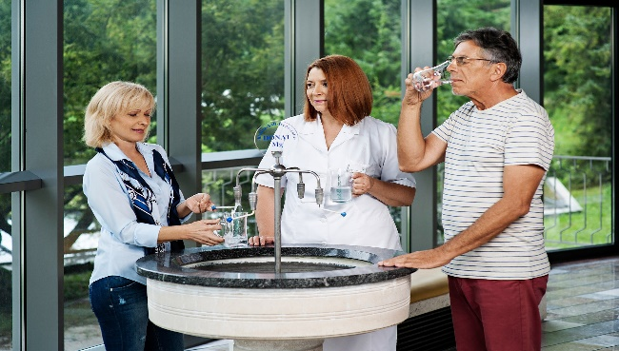 mineralna voda
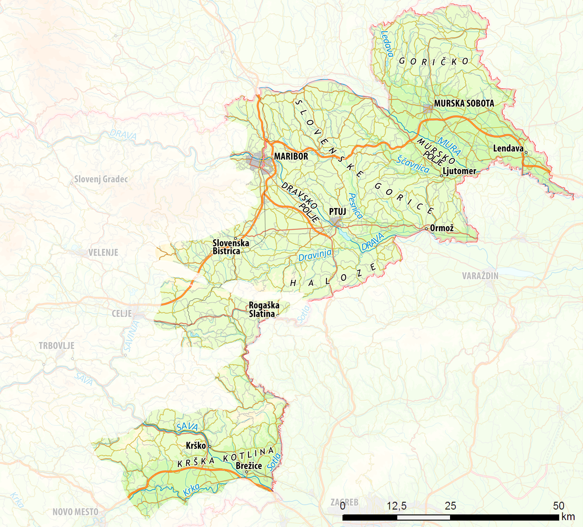
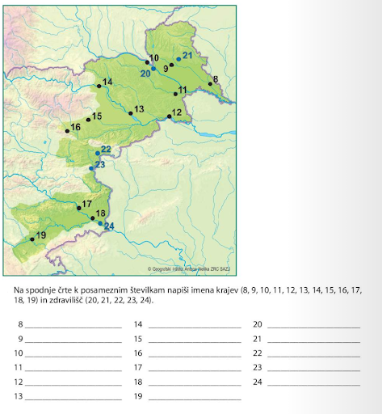
OBPANONKE POKRAJINE

